МЭРИЯ ГОРОДА НОВОСИБИРСКА

ПОСТАНОВЛЕНИЕ

От 25.03.2019 № 995

О проекте планировки и проекте межевания территории, ограниченной направлением перспективного Матвеевского моста, Бердским шоссе, дамбой железнодорожного моста и рекой Обью, в Первомайском районе

В целях выделения элементов планировочной структуры, установления параметров планируемого развития элементов планировочной структуры, зон планируемого размещения объектов капительного строительства, в том числе объектов федерального значения, объектов регионального значения, объектов местного значения, определения местоположения границ образуемых и изменяемых земельных участков, с учетом протокола публичных слушаний и заключения о результатах публичных слушаний, в соответствии с Градостроительным кодексом Российской Федерации, постановлением Правительства Российской Федерации от 19.11.2014 № 1221 «Об утверждении Правил присвоения, изменения и аннулирования адресов», постановлениями мэрии города Новосибирска от 20.12.2016 № 5817 «О подготовке проекта планировки территории, ограниченной направлением перспективного Матвеевского моста, Бердским шоссе, дамбой железнодорожного моста и рекой Обью, в Первомайском районе», договором о развитии застроенной территории от 15.07.2016 № 34, руководствуясь Уставом города Новосибирска, ПОСТАНОВЛЯЮ:
1. Утвердить проект планировки территории, ограниченной направлением перспективного Матвеевского моста, Бердским шоссе, дамбой железнодорожного моста и рекой Обью, в Первомайском районе (приложение 1).
2. Утвердить проект межевания застроенной территории в границах ул. Инвентарной, ул. Зональной, Старого шоссе в границах проекта планировки территории, ограниченной направлением перспективного Матвеевского моста, Бердским шоссе, дамбой железнодорожного моста и рекой Обью, в Первомайском районе (приложение 2).
3. Присвоить адреса образуемым земельным участкам согласно приложению к проекту межевания застроенной территории в границах ул. Инвентарной, ул. Зональной, Старого шоссе в границах проекта планировки территории, ограниченной направлением перспективного Матвеевского моста, Бердским шоссе, дамбой железнодорожного моста и рекой Обью, в Первомайском районе.

4. Признать утратившим силу постановление мэрии города Новосибирска от 20.11.2014 № 10114 «Об утверждении проекта планировки территории, ограниченной перспективной городской магистралью непрерывного движения в направлении перспективного Матвеевского моста через реку Обь, Бердским шоссе, дамбой Комсомольского железнодорожного моста через реку Обь и рекой Обью, в Первомайском районе».
5. Департаменту строительства и архитектуры мэрии города Новосибирска разместить постановление на официальном сайте города Новосибирска в информационно-телекоммуникационной сети «Интернет».
6. Департаменту информационной политики мэрии города Новосибирска в течение семи дней со дня издания постановления обеспечить опубликование постановления.
7. Контроль за исполнением постановления возложить на заместителя мэра города Новосибирска – начальника департамента строительства и архитектуры мэрии города Новосибирска.
Мэр города Новосибирска | А. Е. Локоть

Кучинская
2275337
ГУАиГ
Приложение 1
к постановлению мэрии
города Новосибирска
от 25.03.2019 № 995

ПРОЕКТ
планировки территории, ограниченной направлением перспективного Матвеевского моста, Бердским шоссе, дамбой железнодорожного
моста и рекой Обью, в Первомайском районе

1. Чертеж планировки территории с отображением красных линий, границ зон планируемого размещения объектов социально-культурного и коммунально-бытового назначения, иных объектов капитального строительства, границ зон планируемого размещения объектов федерального значения, объектов регионального значения, объектов местного значения (приложение 1).

2. Чертеж планировки территории с отображением линий, обозначающих дороги, улицы, проезды, линии связи, объекты инженерной и транспортной инфраструктур, проходы к водным объектам общего пользования и их береговым полосам (приложение 2).
3. Положения о размещении объектов капитального строительства федерального, регионального и местного значения, а также о характеристиках планируемого развития территории, в том числе плотности и параметрах застройки территории и характеристиках развития систем социального, транспортного обслуживания и инженерно-технического обеспечения, необходимых для развития территории (приложение 3).

_____________

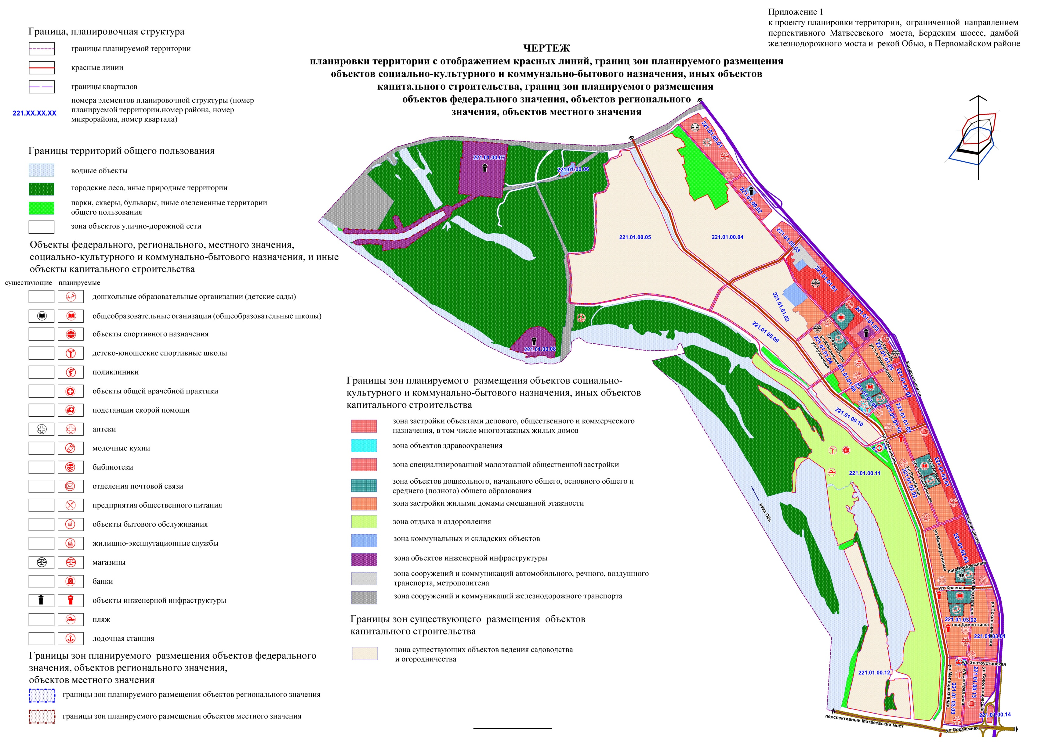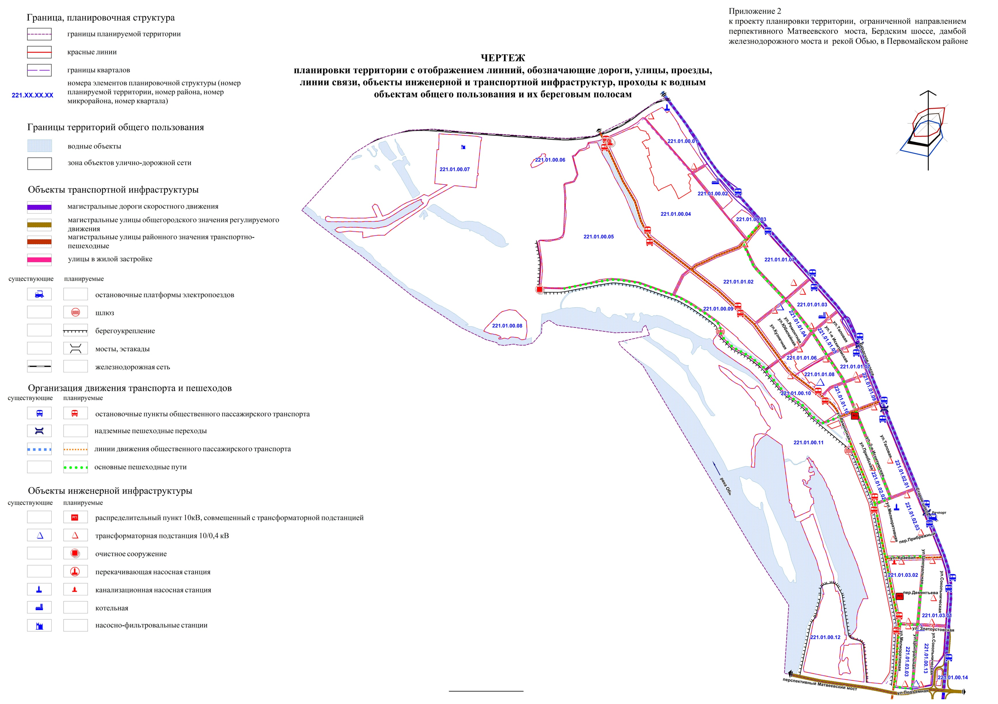
Приложение 3
к проекту планировки территории, ограниченной направлением перспективного Матвеевского моста, Бердским шоссе, дамбой железнодорожного моста и рекой Обью, в Первомайском районе

ПОЛОЖЕНИЯ
о размещении объектов капитального строительства федерального,
регионального и местного значения, а также о характеристиках
планируемого развития территории, в том числе плотности и
параметрах застройки территории и характеристиках развития
систем социального, транспортного обслуживания и
инженерно-технического обеспечения,
необходимых для развития
территории

1. Характеристика современного использования территории

Проект планировки территории, ограниченной направлением перспективного Матвеевского моста, Бердским шоссе, дамбой железнодорожного моста и рекой Обью, в Первомайском районе (далее – проект планировки) разработан в отношении территории, ограниченной с севера – дамбой железнодорожного моста через реку Обь, с запада – рекой Обью, с юга – направлением перспективного Матвеевского моста через реку Обь, с востока – Бердским шоссе, в Первомайском районе (далее – планируемая территория).
Площадь участка – 1149 га.
В соответствии с картой градостроительного зонирования территории города Новосибирска (приложение 2 к решению Совета депутатов города Новосибирска от 24.06.2009 № 1288 «О Правилах землепользования и застройки города Новосибирска») планируемая территория включает в себя следующие территориальные зоны:
зоны рекреационного назначения:
зону природную (Р-1);
зону озеленения (Р-2);
зону объектов культуры и спорта (Р-4);
общественно-деловые зоны:
подзону делового, общественного и коммерческого назначения с объектами различной плотности жилой застройки (ОД-1.1);
зону объектов здравоохранения (ОД-3);
зону объектов дошкольного, начального общего, основного общего и сред-него (полного) общего образования (ОД-5);
жилые зоны:
зону застройки индивидуальными жилыми домами (Ж-6);

производственные зоны:
зону производственной деятельности (П-1);
зону коммунальных и складских объектов (П-2);
зоны инженерной и транспортной инфраструктур:
зону сооружений и коммуникаций железнодорожного транспорта (ИТ-1);
зону улично-дорожной сети (ИТ-3);
зону объектов инженерной инфраструктуры (ИТ-4);
зоны сельскохозяйственного использования:
зону ведения садоводства и огородничества (СХ-1).
Юго-восточная часть планируемой территории занята жилыми кварталами индивидуальной жилой застройки. Зона ведения садоводства и огородничества сосредоточена преимущественно в северной части планируемой территории и занимает 229,6 га, или 20 % от всей планируемой территории. Западная часть планируемой территории занята зоной природной (25 %) и зоной озеленения (20,4 %) и примыкает к западной границе проекта планировки – реке Оби. Часть планируемой территории покрыта луговой пойменной растительностью, содержащей естественные открытые водоемы: протоки, болота и старицы.
На части планируемой территории в зоне объектов инженерной инфраструктуры расположена насосная фильтровальная станция № 5 муниципального унитарного предприятия г. Новосибирска «Горводоканал».
В зоне, примыкающей к Бердскому шоссе, имеются отдельные участки производственного, коммунально-складского, торгового назначения.
Население планируемой территории по состоянию на 2018 год составляет 6,6 тыс. человек, плотность населения – около 5,76 чел./га. Площадь индивидуальной и малоэтажной жилой застройки – 114,2 га (9,9 %). Существующий жилищный фонд составляет 109,92 тыс. кв. м.
Система культурно-бытового обслуживания планируемой территории слабо развита и сформировалась в основном вдоль Бердского шоссе.
К особым условиям использования планируемой территории следует отнести наличие водоохранных зон реки Оби и иных существующих водных объектов. Часть планируемой территории, подверженная риску затопления и подтопления, застроена и требует инженерной защиты.
Основным элементом транспортной инфраструктуры планируемой территории является Бердское шоссе. Уличная сеть планируемой территории не развита и не благоустроена. Элементы сервисного обслуживания сосредоточены вдоль Бердского шоссе.
Транспортная связь планируемой территории с районами города Новосибирска и пригородом осуществляется по Бердскому шоссе и Старому шоссе (федеральная трасса Р-256 «Чуйский тракт» Новосибирск - Барнаул - Горно-Алтайск - граница с Монголией), а также по южной (Алтайской) ветке железной дороги. К северной части планируемой территории примыкает восточное направление железной дороги, остановочные платформы которой находятся за пределами планируемой территории («Иня Южная»). Вокруг платформ формируется транспортно-пересадочный узел.
Существующий баланс использования планируемой территории приведен в таблице 1.
Таблица 1

Существующий баланс использования планируемой территории

№  п/п | Наименование | Площадь территории
 |  | га | процент от общей  площади  территории

1 | 2 | 3 | 4
1 | Зоны объектов рекреационного назначения, в том числе: | 531,23 | 46,3
1.1 | Зона природная | 286,25 | 25
1.2 | Зона озеленения | 234,68 | 20,4
1.3 | Зона объектов культуры и спорта | 10,3 | 0,9
2 | Общественно-деловые зоны, в том числе: | 69,96 | 6,08
2.1 | Подзона делового, общественного и коммерческого назначения с объектами различной плотности жилой застройки | 62,04 | 5,4
2.2 | Зона объектов здравоохранения | 2,02 | 0,18
2.3 | Зона объектов дошкольного, начального общего, основного общего и среднего общего образования | 5,9 | 0,5
3 | Жилые зоны, в том числе: | 114,2 | 9,9
3.1 | Зона застройки индивидуальными жилыми домами | 114,2 | 9,9
4 | Производственные зоны, в том числе: | 7,05 | 0,57
4.1 | Зона производственной деятельности | 3,9 | 0,3
4.2 | Зона коммунальных и складских объектов | 3,15 | 0,27
5 | Зоны инженерной и транспортной инфраструктур, в том числе: | 70,96 | 6,16
5.1 | Зона сооружений и коммуникаций железнодорожного транспорта | 31,2 | 2,7
5.2 | Зона улично-дорожной сети | 9,2 | 0,8
5.3 | Зона объектов инженерной инфраструктуры | 30,56 | 2,66
6 | Зоны сельскохозяйственного использования, в том числе: | 229,6 | 20
6.1 | Зона ведения садоводства и огородничества | 229,6 | 20
7 | Водные объекты | 126 | 11
 | Итого: | 1149 | 100

2. Основные направления градостроительного развития территории

2.1. Общие положения
Проект планировки выполнен с учетом Генерального плана города Новосибирска, Правил землепользования и застройки города Новосибирска. Развитие планируемой территории предусматривается на расчетный срок до 2030 года.
В соответствии с Генеральным планом города Новосибирска планируемая территория расположена в северо-западной части южного правобережного планировочного сектора.
Проект планировки выполнен с целью выделения элементов планировочной структуры, установления параметров планируемого развития элементов планировочной структуры (планировочных районов, планировочных микрорайонов, планировочных кварталов).
В соответствии с Генеральным планом города Новосибирска планируемая территория реконструируется частично. На участках территорий, примыкающих к Бердскому шоссе и Старому шоссе, размещены зоны общественно-делового назначения. На территории, приближенной к Бердскому шоссе и Старому шоссе, проектируются кварталы многоэтажной застройки, на участках, граничащих с прибрежными пойменными территориями, размещены кварталы малоэтажной застройки, то есть применен принцип параллельного «полосового» функционального зонирования.
Основой транспортной сети остаются Бердское шоссе и Старое шоссе, подлежащие реконструкции для улучшения функционирования в качестве федеральной трассы (Р-256 «Чуйский тракт» Новосибирск - Барнаул - Горно-Алтайск - граница с Монголией).
Производственные площадки на планируемой территории перепрофилируются. Частично сохраняются и реконструируются коммунально-складские площадки.
Части пойменной территории, влияющие на работу водозаборов, сохраняются в природном и озелененном состоянии. Протоки пойменной части очищаются. Застройка этой части исключается.
На планируемой территории формируется планировочная структура, состоящая из 3 микрорайонов, внутри которых образуются кварталы с объектами первичного повседневного социально-бытового обслуживания населения, ограниченные красными линиями:
микрорайон 221.01.01 с кварталами 221.01.01.01 – 221.01.01.10 в его составе;
микрорайон 221.01.02 с кварталами 221.01.02.01 – 221.01.02.03 в его составе;
микрорайон 221.01.03 с кварталами 221.01.03.01 – 221.01.03.03 в его составе.
Также в состав формируемой планировочной структуры входят 18 кварталов, ограниченных красными линиями, в границах которых отсутствует жилая застройка: кварталы 221.01.00.01 – 221.01.00.14.
В соответствии с принятыми планировочными решениями проектом планировки предусматриваются следующие основные мероприятия по развитию планируемой территории:
установление красных линий в границах проекта планировки;
размещение новой многоэтажной и малоэтажной жилой застройки вдоль главной транспортной оси Бердское шоссе и Старое шоссе с объектами местного и районного обслуживания;
сохранение территорий садоводческих, огороднических и дачных некоммерческих объединений граждан, занимающих обширную часть планируемой территории площадью 216,5 га, или 18,84 % от всей планируемой территории. Планировочная организация кварталов, границы зон планируемого размещения объектов капитального строительства в данном проекте планировки не рассматриваются в связи с отсутствием проекта организации застройки существующих садоводческих некоммерческих товариществ;
Планированию развития зоны городских лесов, иных природных территорий, зоны объектов отдыха и оздоровления уделено особое внимание, учитывая их важное природоохранное, средообразующее, экологическое, оздоровительное и рекреационное значение. Проектом планировки предлагается максимальное сохранение существующих лесных массивов и озелененных и благоустроенных пространств в составе жилых и общественных комплексов. В квартале 221.01.00.11 формируется рекреационная зона с размещением спортивного парка, стадиона, комплекса открытых спортивных площадок, вспомогательных объектов, площадок для детского отдыха, дендропарка, прогулочных аллей, набережных, пляжа, базы отдыха выходного дня, лыжной базы.
На расчетный срок к 2030 году планируемые показатели развития планируемой территории могут составить следующие значения:
численность населения достигнет около 47,5 тыс. человек;
объем жилищного фонда достигнет 1,374 тыс. кв. м;
обеспеченность озеленением общего пользования составит 68 кв. м/человека.
При увеличении населения до 47,5 тыс. жителей вырастает потребность в элементах обслуживания. Проектом планировки произведен расчет требуемого количества объектов обслуживания населения.

2.2. Границы зон планируемого размещения объектов

капитального строительства

Проектом планировки устанавливаются зоны планируемого размещения объектов капитального строительства, включая территории отдельных объектов социально-культурного, коммунально-бытового назначения. В зонах с уже существующими объектами предусматривается возможность дальнейшего развития планируемой территории с размещением новых объектов капитального строительства соответствующего назначения.
Проектом планировки выделены следующие границы зон планируемого размещения объектов капитального строительства:
зона застройки жилыми домами смешанной этажности;
зона объектов делового, общественного и коммерческого назначения, в том числе многоэтажных жилых домов;
зона специализированной малоэтажной общественной застройки;
зона объектов здравоохранения;
зона объектов дошкольного, начального общего, основного общего и среднего общего образования;
зона объектов отдыха и оздоровления;
зона коммунальных и складских объектов;
зона сооружений и коммуникаций автомобильного, речного, воздушного транспорта, метрополитена;
зона объектов инженерной инфраструктуры;
зона сооружений и коммуникаций железнодорожного транспорта.
Также в границах проекта планировки выделены территории общего пользования:
городские леса, иные природные территории;
парки скверы, бульвар, иные озелененные территории общего пользования;
зона объектов улично-дорожной сети.
Баланс проектируемого использования планируемой территории на 2030 год приведен в таблице 2.
Таблица 2

Баланс проектируемого использования планируемой территории на 2030 год

№  п/п | Наименование показателей использования  территории | Площадь,  га | Процент  от общей площади планируемой территории

1 | 2 | 3 | 4
1 | Зоны объектов рекреационного назначения, в том числе: | 93,26 | 8,12
1.1 | Зона отдыха и оздоровления | 93,26 | 8,12
2 | Зоны общественно-деловых объектов, в том числе: | 89,35 | 7,78
2.1 | Зона объектов делового, общественного и коммерческого назначения, в том числе многоэтажных жилых домов | 31,77 | 2,77
2.2 | Зона объектов здравоохранения | 1,52 | 0,13
2.3 | Зона специализированной малоэтажной общественной застройки | 39,04 | 3,40
2.4 | Зона объектов дошкольного, начального общего, основного общего и среднего общего образования | 17,02 | 1,48
3 | Жилые зоны, в том числе: | 79,53 | 6,92
3.1 | Зона застройки жилыми домами смешанной этажности | 79,53 | 6,92
4 | Зоны производственных объектов, в том числе: | 4,09 | 0,36
4.1 | Зона коммунальных и складских объектов | 4,09 | 0,36
5 | Зоны инженерной и транспортной инфраструктур, в том числе: | 198,16 | 17,25
5.1 | Зона сооружений и коммуникаций железнодорожного транспорта | 37,08 | 3,23
5.2 | Зона сооружений и коммуникаций автомобильного, речного, воздушного транспорта, метрополитена | 2,32 | 0,20
5.3 | Зона объектов улично-дорожной сети | 126,6 | 11,01
5.4 | Зона объектов инженерной инфраструктуры | 32,16 | 2,80
6 | Городские леса, иные природные территории | 306,91 | 26,71
7 | Парки, скверы, бульвары, иные озелененные территории общего пользования | 25,45 | 2,21
8 | Водные объекты | 131,66 | 11,46
9 | Зона существующих объектов ведения садоводства и огородничества | 216,5 | 18,84
 | Итого: | 1149 | 100

2.3. Улично-дорожная сеть, транспорт

2.3.1. Современное состояние

Протяженность планируемой территории с севера на юг, от дамбы Комсомольского железнодорожного моста до ул. Подъемной – ул. Одоевского (проектируемый створ Матвеевского моста), составляет 5,9 км.
Бердское шоссе (от северной границы планируемой территории на 4,1 км к югу до Старошоссейного переулка) - Старое шоссе (далее 1,8 км на юг) – единственная транспортная магистраль, обеспечивающая связь планируемой территории с районами города Новосибирска и выход за городскую черту в южном направлении. Над магистралью организовано три внеуличных пешеходных перехода.
Сеть улиц и проездов планируемой территории не соответствует требованиям к этим элементам улично-дорожной сети действующих нормативных документов в части ширины в красных линиях, поперечного и продольного профилей, класса покрытий, класса пересечений и примыканий. Часть улично-дорожной сети проложена по территории, подверженной затоплению 1 %-ным и 10 %-ным паводком. Общественный пассажирский транспорт проложен только по Бердскому шоссе и Старому шоссе, которые не оборудованы пересечениями в разных уровнях.
Пригородный электротранспорт представлен южным направлением с двумя остановочными платформами («Звёздная», «Речпорт») и одной станцией («Сибирская»).
Причалов речного транспорта нет. Уличного электротранспорта нет. Городского рельсового электротранспорта нет. Транспортно-пересадочные узлы не сформированы.

2.3.2. Проектное решение
Транспортная структура планируемой территории решена в соответствии с Генеральным планом города Новосибирска, программой строительства и реконструкции объектов улично-дорожной сети города Новосибирска до 2015 года с прогнозом до 2030 года.
Опорную магистральную сеть планируемой территории представляет Бердское шоссе - Старое шоссе – магистральная дорога скоростного движения. Магистральная дорога скоростного движения опорной сети в пределах планируемой территории не оснащается транспортными развязками. Предполагается выполнить левоповоротное пересечение магистрали в двух уровнях. Вдоль застроенной территории Бердское шоссе - Старое шоссе предполагается дополнить боковым проездом длиной 5,46 км. Кроме того, проектом планировки предлагается сформировать магистраль, не принадлежащую опорной сети, для обслуживания застроенной территории (магистральная улица районного значения транспортно-пешеходная). На магистральную улицу районного значения транспортно-пешеходную, боковой проезд Бердского шоссе - Старого шоссе и вновь формируемую набережную проектом планировки предлагается вывести сеть улиц в жилой застройке. Магистральная улица районного значения транспортно-пешеходная пересечет дамбы Матвеевского и Комсомольского мостовых переходов в разных уровнях без развязок.
Общественный пассажирский транспорт предполагается запустить по магистральной улице районного значения транспортно-пешеходной. В пределах планируемой территории предполагается организация остановок водного транспорта.
Хранение личного легкового автомобильного транспорта граждан, проживающих в зонах застройки индивидуальными жилыми домами, предполагается на территории домовладений. Для граждан, проживающих в многоквартирных домах, предполагается устройство стоянок в пределах жилых зон по расчету исходя из уровня автомобилизации 400 единиц на 1000 человек.
Площадки для съезда автомобильного транспорта, остановочные карманы и павильоны, предприятия по обслуживанию автотранспорта вдоль магистральной дороги скоростного движения предполагается организовать в соответствии с Федеральным законом от 08.11.2007 № 257-ФЗ «Об автомобильных дорогах и о дорожной деятельности в Российской Федерации и о внесении изменений в отдельные законодательные акты Российской Федерации».
Протяженность улично-дорожной сети в границах проекта планировки составит 30,78 км, из них:
магистральные дороги скоростного движения – 5,82 км;
магистральные улицы общегородского значения регулируемого движения – 1,43 км;
магистральные улицы районного значения транспортно-пешеходные – 7,33 км;
улицы в жилой застройке – 16,2 км.
Плотность улично-дорожной сети – 2,7 км/кв. км. Плотность магистральной улично-дорожной сети – 1,3 км/кв. км.
В соответствии с решением Совета депутатов города Новосибирска от 02.12.2015 № 96 «О Местных нормативах градостроительного проектирования города Новосибирска» плотность улично-дорожной сети принимается в пределах не менее 4,0 - 5,5 км на 1 кв. км. Заниженный показатель проектной плотности улично-дорожной сети обусловлен наличием в границах планируемой территории значительных площадей, занятых городскими лесами, иными природными территориями – 306,91 га, что составляет 26,71 % от общей площади планируемой территории, и зоной существующих объектов ведения садоводства и огородничества – 216,50 га (18,84 %). Проектом планировки не предусматривается увеличение плотности улично-дорожной сети, поскольку уплотнение возможно только за счет лесов государственного лесного фонда и зоны существующих объектов ведения садоводства и огородничества и представляется нецелесообразным.

2.4. Инженерное обеспечение территории

2.4.1. Водоснабжение

2.4.1.1. Существующее положение

Существующая схема водоснабжения прибрежной территории реки Оби в Первомайском районе в границах Бердского шоссе, Старого шоссе, ул. Одоевского – ул. Подъемной, береговой линии реки Оби, полосы отвода железной дороги (Комсомольский железнодорожный мост) представляет собой централизованную систему подачи воды. Основные магистральные сети закольцованы. Вода по своему составу соответствует требованиям «ГОСТ Р 51232-98. Вода питьевая. Общие требования к организации и методам контроля качества» и «СанПиН 2.1.4.1074-01.2.1.4. Питьевая вода. Гигиенические требования к качеству воды централизованных систем питьевого водоснабжения. Контроль качества. Гигиенические требования к обеспечению безопасности систем горячего водоснабжения. Санитарно-эпидемиологические правила и нормативы».
Водоснабжение планируемой территории осуществляется от Первомайской зоны № 2. Подача воды в Первомайскую зону № 2 осуществляется от насосной станции II подъема на площадке НФС-5 по водоводам Д 1000 мм, Д 700 мм в неравномерном режиме.
Для снижения давления на подключении к магистральным водоводам требуется установка регуляторов давления.

2.4.1.2. Проектные решения
Для обеспечения стабильного водоснабжения существующей и проектируемой застройки планируемой территории необходимо:
отделить прибрежную территорию реки Оби в Первомайском районе в границах Бердского шоссе и Старого шоссе, ул. Одоевского – ул. Подъемной, береговой линии реки Оби, полосы отвода железной дороги (Комсомольский железнодорожный мост) от сетей Первомайской зоны № 1 и от сетей микрорайона по ул. Одоевского в соответствии с расчетной схемой путем установки опломбированных задвижек в соответствующих узлах;
проложить участок водовода Д 1000 мм протяженностью 830 м от камеры дюкерного перехода через реку Обь до водовода Д 1000 мм;
проложить водопроводные сети Д 300 мм, Д 200 мм вокруг проектируемых жилых районов.
Нормы на хозяйственно-питьевое водопотребление приняты в соответствии с СП 31.13330.2012 «Свод правил. Водоснабжение. Наружные сети и сооружения. Актуализированная редакция СНиП 2.04.02-84*. С изменением № 1» (далее – СП 31.13330.2012) и составляют на 2030 год 300 л/сутки на 1 человека. Нормами водопотребления учтены расходы воды на хозяйственно-питьевые нужды в жилых и общественных зданиях. В соответствии с принятыми санитарными нормами оборудования зданий, численностью населения и нормами водопотребления расход воды населением составляет 23792 куб. м/сутки.
При проектировании новых жилых и коммунально-бытовых объектов в целях учета воды необходимо предусмотреть установку водосчетчиков.
Для обеспечения наружного пожаротушения на всех вновь намечаемых линиях водопровода должны быть установлены пожарные гидранты с обеспечением подъездов к ним и водопроводным колодцам. Расход воды на противопожарные нужды и расчетное количество одновременных пожаров приняты согласно СП 31.13330.2012.

2.4.2. Водоотведение

2.4.2.1. Существующее положение

Территория в границах проекта планировки имеет централизованную систему канализации. Канализование существующей застройки, промышленных предприятий осуществляется системой уличных коллекторов и насосными станциями перекачки в существующий коллектор Д 800 мм по Советскому шоссе. На территории в границах проекта планировки имеется одна насосная станция подкачки.

2.4.2.2. Проектные решения
Проектируемая схема канализования планируемой территории ограничена полосой отвода железной дороги (Комсомольский железнодорожный мост), Бердским шоссе, ул. Одоевского – ул. Подъемной, береговой линией реки Оби.
Для обеспечения возможности перспективного развития проектируемой застройки данной территории необходимо построить коллектор Д 2000 мм вдоль Бердского шоссе с пересечением железнодорожной магистрали от К-32 до канализационной насосной станции (далее – КНС) КНС-17 с реконструкцией КНС-17.
Канализование проектируемой застройки осуществляется системой уличных коллекторов и насосными станциями перекачки в существующий коллектор Д 1000 мм, Д 800 мм и строящийся коллектор Д 2000 мм.
Для канализования проектируемой застройки запроектировано 8 насосных станций перекачки.
Общие расходы стоков:
существующие – 660 куб. м/сутки;
проектируемые – 20474 куб. м/сутки.

2.4.3. Теплоснабжение

2.4.3.1. Существующее положение
На проектируемой территории расположены 3 котельных, обеспечивающих теплом существующих потребителей.
Потребители тепла в границах проекта планировки обеспечиваются централизованным теплоснабжением и горячим водоснабжением от центральных тепловых пунктов (далее – ЦТП). Температурный график внутриквартальных тепловых сетей от ЦТП к потребителям – 95/70 °С.
Источником теплоснабжения планируемой территории являются существующие котельные «НЭРЗ» филиала ОАО НЭРЗ ОАО «Желдорреммаш, котельная № 48 по ул. Таловой, 1а, котельная № 20 по Старому шоссе, 5 с общей тепловой нагрузкой 8,04 Гкал/час, которые при необходимости увеличения тепловой мощности подлежат реконструкции.
Теплоснабжение индивидуальных жилых домов предполагается децентрализованное – от индивидуальных экологически чистых источников тепла, автономных теплогенераторов, использующих в качестве топлива природный газ.

2.4.3.2. Проектные решения

Климатические данные:
расчетная температура наружного воздуха для проектирования отопления – минус 37 °С;
средняя температура за отопительный период – минус 8,7 °С;
продолжительность отопительного периода – 230 суток.
Проектом предусматривается централизованная система теплоснабжения, горячего водоснабжения для существующих, проектируемых жилых, административных и общественных зданий.
Тепловые нагрузки на отопление, вентиляцию и горячее водоснабжение жилых и общественных зданий определены на основании норм проектирования, климатических условий, а также по укрупненным показателям в зависимости от величины общей площади зданий и сооружений согласно «СП 124.13330.2012. Свод правил. Тепловые сети. Актуализированная редакция СНиП 41-02-2003 «СП 50.13330.2012. Свод правил. Тепловая защита зданий. Актуализированная редакция СНиП 23-02-2003».
Проектом планировки предусмотрена централизованная система теплоснабжения сохраняемых и проектных зданий планировочного района от микрорайонной котельной, расположенной в коммунальной зоне.
Работу проектных ЦТП предусмотреть в автоматическом режиме, без присутствия персонала, с выводом управления на диспетчерский пункт.
Система теплоснабжения до ЦТП двухтрубная, после ЦТП - четырехтрубная.
Параметры теплоносителя после ЦТП - 95/70 °С.
Компенсацию температурных расширений тепловых сетей возможно решить с помощью углов поворота и компенсаторов.
На перспективу предлагается произвести реконструкцию существующих котельных с целью увеличения мощности.
Общий расход тепла – 94,03 Гкал/(час/кв. м)

2.4.4. Газоснабжение

В настоящее время планируемая территория газифицирована, газоснабжение осуществляется природным и сжиженным газом. Газоснабжением охвачено ориентировочно 80 % жилищного фонда.
Схемой газоснабжения города Новосибирска, разработанной обществом с ограниченной ответственностью «СИБГИПРОНИИГАЗ» в 2008 году, предусматривается перевод существующей жилой застройки и промышленных объектов, использующих сжиженный углеводородный газ, на природный газ.
Ориентировочный годовой расход газа по проектируемому району на индивидуально-бытовые нужды и отопление жилых домов составит 70000 тыс. куб. м.

2.4.5. Электроснабжение

2.4.5.1. Существующее положение
Электроснабжение планируемой территории в настоящее время осуществляется от распределительного пункта (далее – РП) РП-5802, запитанного от существующей подстанции (далее – ПС) «Инская» (трансформаторы мощностью 2х40 МВА), расположенного на сопредельной территории. На планируемой территории расположены ПС 110/6 кВ «Мостовая» с трансформаторами мощностью 2х25 МВА и ПС 35/6 кВ «Камешок». Кроме того, на смежной территории расположены ПС 110/35/10 кВ «Электровозная» с трансформаторами мощностью 1х31,5 МВА и 1х40 МВА.

2.4.5.2. Проектные решения

Перспективные электрические нагрузки по ПС 110-220 кВ ОАО «Новосибирскэнерго» и мероприятия, предусмотренные Генеральным планом города Новосибирска (приложение № 25 «Планируемое развитие электрических сетей в городе Новосибирске»), необходимо скорректировать с учетом нагрузок, определенных в настоящем проекте планировки.
Подсчет электрических нагрузок выполнен в соответствии с Инструкцией по проектированию городских электрических сетей РД 34.20.185-94 по удельным показателям, а также аналогам.
По степени надежности электроснабжения потребители относятся в основном ко II и III категориям, за исключением устройств охранной, противопожарной сигнализации и лифтовых установок, относящихся к I категории (приложение 2 РД34.20.185-94).
Сеть 110 кВ. Электроснабжение планируемой территории предусматривается осуществлять от проектируемой ПС 110 кВ «Березовая» с двумя трансформаторами мощностью 63 МВА.
В рамках реализации проектных решений для электроснабжения районов и жилых массивов планируется строительство двух новых РП 10 кВ, совмещенных с трансформаторными подстанциями (далее - ТП), и прокладка 78 км кабельных линий 10 кВ сечением 630 кв. мм с изоляцией из сшитого полиэтилена.
Сеть 10 кВ. Для распределения электроэнергии по потребителям потребуется строительство 43 ТП напряжением 10/0,4 кВ.
В проектируемом районе к строительству рекомендуются как отдельно стоящие РП 10 кВ и ТП напряжением 10/0,4 кВ комплектно-блочного исполнения полной заводской готовности с современным оборудованием и энергосберегающими трансформаторами мощностью до 1600 кВА, так и встроенные ТП 10/0,4 кВ с кабельными вводами высокого и низкого напряжения.
Питающие линии 10 кВ к РП 10 кВ и распределительная сеть 10 кВ от РП к сетевым ТП кварталов 10/0,4 кВ и сети 0,4 кВ выполняются кабелем, прокладываемым в земляной траншее.
Существующие сети 10 кВ и 04 кВ, проходящие по территории проектируемой застройки, подлежат демонтажу.
Питание проектируемых распределительных пунктов выполняется двумя взаимно резервируемыми фидерами. Схема распределительной сети 10 кВ принимается петлевой с аварийной перемычкой, разомкнутой в нормальном режиме работы.
Суммарные нагрузки на расчетный срок составят 32,104 МВт.

2.4.6. Сети связи

2.4.6.1. Существующее положение
В настоящее время в границах планируемой территории проходят существующие сети связи:
сети телефонизации от автоматических телефонных станций (далее – АТС) АТС-332, АТС-336, расположенных по ул. Героев Революции, 17а;
радиотрансляционная сеть 1 и 2 класса в пределах планируемой территории.
Индивидуальные жилые дома оснащены проводным радиовещанием.

2.4.6.2. Проектные решения
Телефонизация планируемой территории выполняется от существующих АТС-332 и АТС-336, расположенных по ул. Героев Революции, 17а.
Емкость телефонной сети планируемой территории согласно нормам проектирования определена с учетом 100 % телефонизации квартир. Необходимое количество телефонов (абонентов) определяется исходя из расчетной численности населения с применением коэффициента семейности (К=3,5) с учетом телефонов коллективного пользования и административно-бытового назначения.
В связи с тем, что Новосибирский филиал публичного акционерного общества «Ростелеком» переходит от развития технологии медного кабеля на предоставление услуг по технологии GRON (пассивного оптического кабеля), в Первомайском районе необходимо выделить помещение в здании АТС-332 (либо в другом существующем или проектируемом здании) для размещения узла оптического доступа и предусмотреть наличие землеотводов для организации прокладки трассы телефонной канализации для оптоволоконной распределительной сети с учетом перспективы развития инфраструктуры.
Тип устанавливаемого оборудования для предоставления услуг телефонии, широкополосного доступа, цифрового телевидения будет определяться оператором связи на этапе строительства объектов недвижимости.
Проектируемое количество телефонов – 13541 штука.

2.4.7. Инженерная подготовка территории
В состав работ по инженерной подготовке планируемой территории включены следующие виды работ:
вертикальная планировка;
устройство водостоков;
защита планируемой территории от затопления;
берегоукрепление;
очистка поверхностного стока;
расчет очистных сооружений;
охрана окружающей среды.
В зоне новой застройки вертикальная планировка решена с небольшим превышением микрорайонов над уличной сетью для обеспечения выпуска с их территории поверхностных стоков в лотки уличных проездов.
Устройство водостоков.
В проекте планировки намечена схема водосточной сети и очистки поверхностного стока прибрежной полосы Первомайского района. Сброс ливневого стока в реку Иню и реку Обь производится с помощью рассеивающих выпусков, длина которых принимается по расчету. Принятая конструкция рассеивающих выпусков должна обеспечивать наиболее эффективное слияние дождевых вод с водой водоема. Расчет рассеивающих выпусков должен быть проведен на рабочих стадиях проектирования.
Защита от затопления. Берегоукрепление.
С западной стороны планируемая территория граничит с рекой Обью. Горизонт высокой воды 1 % обеспеченности реки Оби в районе моста через реку Иню составляет 96,9 м в городской системе высот. Для защиты планируемой территории от затопления проектом планировки предусматривается намыв территории до незатопляемых отметок. В соответствии с СП 39.13330.2012 «Свод правил. Плотины из грунтовых материалов. Актуализированная редакция СНиП 2.06.05-84* (с Изменением № 1)» отметка верха дамбы поднимается до незатопляемых отметок. Минимальная высота верха намыва составляет 98,6 м в городской системе высот.
Очистка поверхностного стока. Расчет очистных сооружений.
В соответствии с требованиями охраны окружающей среды и рекомендаций по расчету систем сбора, отведения и очистки поверхностного стока с селитебных территорий, площадок предприятий и определению условий выпуска его в водные объекты в проекте планировки предусмотрена очистка наиболее загрязненной части поверхностного стока на очистных сооружениях, устраиваемых на устьевых участках коллекторов ливневой канализации перед выпуском в водоемы.
Очистные сооружения поверхностного стока представляют собой комплекс емкостных сооружений, заглубленных ниже поверхности земли. Очистные сооружения предназначены для очистки от плавающего мусора, взвешенных частиц и маслонефтепродуктов. Задержка плавающего мусора производится съемными мусороулавливающими решетками. В состав очистных сооружений входят пескоилоуловители, нефтеуловители и сорбционные фильтры доочистки.
Среднегодовой объем дождевого и талого стоков составит 1851,65 тыс. куб. м/год.
Охрана окружающей среды.
Очистка поверхностного стока производится на очистных сооружениях закрытого типа. Годовой вес загрязнений составит:
взвешенные вещества – 4320,5 куб. м/год;
нефтепродукты – 32,92 куб. м/год.

2.4.8. Охрана окружающей среды
Проектом планировки предлагается сохранение естественных и строительство новых (взамен выбывающих из обращения) нерестилищ ценных пород рыб. Предлагается восстановление связи между естественными водоемами, утраченной в результате хозяйственного освоения территории. Предлагается исключение хозяйственной (в том числе сельскохозяйственной) деятельности на территории, затопляемой 1 %-ным и 10 %-ным паводком, устройство очистки поверхностного стока перед сбросом в открытые водоемы и закрепление открытого грунта затопляемых территорий озеленением. Предполагается так же обустройство закрытыми системами канализации неканализованных жилых и общественных зданий.
Очистка поверхностного стока производится на очистных сооружениях закрытого типа.

3. Положения о размещении объектов капитального строительства

федерального, регионального и местного значения

3.1. Размещение объектов капитального строительства федерального

значения

В расчетный срок предполагается реконструкция и обустройство федеральной трассы Р-256 «Чуйский тракт» Новосибирск - Барнаул - Горно-Алтайск - граница с Монголией в пределах планируемой территории.

3.2. Размещение объектов капитального строительства регионального

значения

Существующие на планируемой территории объекты регионального значения на расчетный срок сохраняются.
В расчетный срок предполагается строительство земляной дамбы с комплексом сооружений для защиты территории от затопления 1 %-ным паводком.
Проектом планировки предлагается строительство на расчетный срок элементов системы здравоохранения:
поликлиники общего типа на 860 посещений в смену в квартале 221.01.01.08;
станции скорой помощи на 5 автомобилей в квартале 221.01.03.03, радиус обслуживания 1,5 км;
объекта общей врачебной практики в квартале 221.01.00.11.

3.3. Размещение объектов капитального строительства местного значения

На расчетный срок предусматривается размещение и строительство новых общеобразовательных объектов и объектов дошкольного образования соответствующей расчетной вместимости:
общеобразовательной организации (общеобразовательной школы) на 1100 мест в кварталах 221.01.01.03, 221.01.01.08, 221.01.02.01, 221.01.03.02;
дошкольной образовательной организации (детского сада) на 350 мест в кварталах 221.01.01.04, 221.01.01.08;
дошкольной образовательной организации (детского сада) на 300 мест в квартале 221.01.02.01;
дошкольной образовательной организации (детского сада) на 330 мест в квартале 221.01.02.03;
дошкольной образовательной организации (детского сада) на 340 мест в квартале 221.01.03.02.
Проектом планировки предлагается в квартале 221.01.00.11 сформировать рекреационную зону с размещением спортивного парка, стадиона, комплекса открытых спортивных площадок, вспомогательных объектов, площадок для детского отдыха, дендропарка, прогулочных аллей, набережных, пляжа, базы отдыха выходного дня, лыжной базы.
Проектом планировки предлагается размещение библиотеки в квартале 221.01.01.06.
На расчетный срок предусматривается реконструкция существующих и строительство новых объектов улично-дорожной сети в пределах установленных проектом планировки красных линий.

4. Мероприятия по обеспечению доступа инвалидов и маломобильных

групп населения

Проектом планировки приняты решения по формированию безопасной и удобной для инвалидов городской среды: по созданию условий для обеспечения беспрепятственной доступности объектов обслуживания в зонах застройки различного функционального назначения, зонах рекреации, а также в местах пользования транспортными коммуникациями, сооружениями, устройствами, пешеходными путями. Кроме того приняты решения по организации информационной доступности объектов. Улично-дорожная сеть запроектирована с учетом прокладки пешеходных маршрутов для инвалидов и маломобильных групп населения с устройством доступных им подходов к площадкам и местам посадки в общественный транспорт.
Пешеходные пути к объектам повседневного обслуживания инвалидов запроектированы без пересечений в одном уровне с городскими транспортными магистралями.
Объекты общественного питания предполагается размещать в пределах укрупненных жилых кварталов. Продовольственные магазины, объекты бытового обслуживания предполагается размещать на периферии укрупненных жилых кварталов, прилегающих к магистральным улицам, на первых этажах общественных зданий. При этом размеры укрупнённых кварталов запроектированы так, что из большинства домов жилищного фонда квартала обеспечивается доступность объектов повседневного обслуживания в радиусе 300 м, а там, где радиус обслуживания более 300 м, организованы удобные для инвалидов пути движения до этих объектов.
Вертикальная планировка планируемой территории разработана с учетом возможности перемещения инвалидов по пешеходным путям, проложенным вдоль магистральных и жилых улиц, с уклоном, не превышающим 5 % ко всем значимым объектам обслуживания, местам приложения труда, остановочным пунктам общественного пассажирского транспорта, зонам отдыха. Пешеходные маршруты на внутриквартальных территориях, соединяющие между собою наиболее важные объекты, совмещенные с линейными элементами озеленения, также запроектированы с уклонами, не превышающими 5 %.
Места наиболее вероятного приложения труда, общеобразовательные организации, дошкольные образовательные организации запроектированы в восточной части планируемой территории, примыкающей к Бердскому шоссе - Старому шоссе, в непосредственной близости от остановочных пунктов общественного пассажирского транспорта.
Перемещение по планируемой территории в основном безбарьерное. Кроме того, предполагается устройство поверхностей основных пешеходных путей с использованием средств тактильной и цветовой ориентации.
На территориях, предназначенных для постоянного и временного хранения транспортных средств, проектом планировки предусмотрено выделение мест хранения транспортных средств, управляемых инвалидами, что учтено при определении площади этих территорий.

5. Основные технико-экономические показатели развития
планируемой территории

Основные технико-экономические показатели развития планируемой территории представлены в таблице 3.
Таблица 3

Основные технико-экономические показатели развития планируемой территории

№  п/п | Показатель | Единицы измерения | Итого до 2030 года

1 | 2 | 3 |  | 4
1. Территория
1.1 | Площадь планируемой территории, всего, в том числе: |  | га | 1149
1.1.1 | Зоны объектов рекреационного назначения, в том числе: |  | га | 93,26
1.1.1.1 | Зона отдыха и оздоровления |  | га | 93,26
1.1.2 | Зоны общественно-деловых объектов, в том числе: |  | га | 89,35
1.1.2.1 | Зона объектов делового, общественного и коммерческого назначения, в том числе многоэтажных жилых домов |  | га | 31,77
1.1.2.2 | Зона объектов здравоохранения |  | га | 1,52
1.1.2.3 | Зона специализированной малоэтажной общественной застройки |  | га | 39,04
1.1.2.4 | Зона объектов дошкольного, начального общего, основного общего и среднего общего образования |  | га | 17,02
1.1.3 | Жилые зоны, в том числе: |  | га | 79,53
1.1.3.1 | Зона застройки жилыми домами смешанной этажности |  | га | 79,53
1.1.4 | Зоны производственных объектов, в том числе: |  | га | 4,09
1.1.4.1 | Зона коммунальных и складских объектов |  | га | 4,09
1.1.5 | Зоны инженерной и транспортной инфраструктур, в том числе: |  | га | 198,16
1.1.5.1 | Зона сооружений и коммуникаций железнодорожного транспорта |  | га | 37,08
1.1.5.2 | Зона сооружений и коммуникаций автомобильного, речного, воздушного транспорта, метрополитена |  | га | 2,32
1.1.5.3 | Зона объектов улично-дорожной сети |  | га | 126,6
1.1.5.4 | Зона объектов инженерной инфраструктуры |  | га | 32,16
1.1.6 | Городские леса, иные природные территории |  | га | 306,91
1.1.7 | Парки, скверы, бульвары, иные озелененные территории общего пользования |  | га | 25,45
1.1.8 | Водные объекты |  | га | 131,66
1.1.9 | Зона существующих объектов ведения садоводства и огородничества |  | га | 216,5
2. Население
2.1 | Численность населения |  | тыс.  человек | 47,5
2.2 | Жилищный фонд |  | тыс. кв. м | 1,374
2.3 | Средняя обеспеченность населения общей жилой площадью |  | кв. м  общей  жилой площади/  человека | 29
3. Объекты федерального, регионального, местного значения, объекты социально-культурного и коммунально-бытового назначения
и иные объекты капитального строительства
3.1 | Дошкольные образовательные организации (детские сады) |  | мест | 1670
3.2 | Общеобразовательные организации (общеобразовательные школы) |  | мест | 5060
3.3 | Поликлиники, объекты общей врачебной практики |  | посещений в смену | 860
4. Транспортная инфраструктура
4.1 | Протяженность улично-дорожной сети всего, в том числе: |  | км | 30,78
4.1.1 | Магистральные дороги скоростного движения |  | км | 5,82
4.1.2 | Магистральные улицы общегородского значения регулируемого движения |  | км | 1,43
4.1.3 | Магистральные улицы районного значения транспортно-пешеходные |  | км | 7,33
4.1.4 | Улицы в жилой застройке |  | км | 16,2

___________

Приложение 2
к постановлению мэрии
города Новосибирска
от 25.03.2019 № 995

ПРОЕКТ
межевания застроенной территории в границах ул. Инвентарной,
ул. Зональной, Старого шоссе в границах проекта планировки
территории, ограниченной направлением перспективного
Матвеевского моста, Бердским шоссе, дамбой
железнодорожного моста и рекой Обью,
в Первомайском районе

Чертеж межевания территории (приложение).

____________
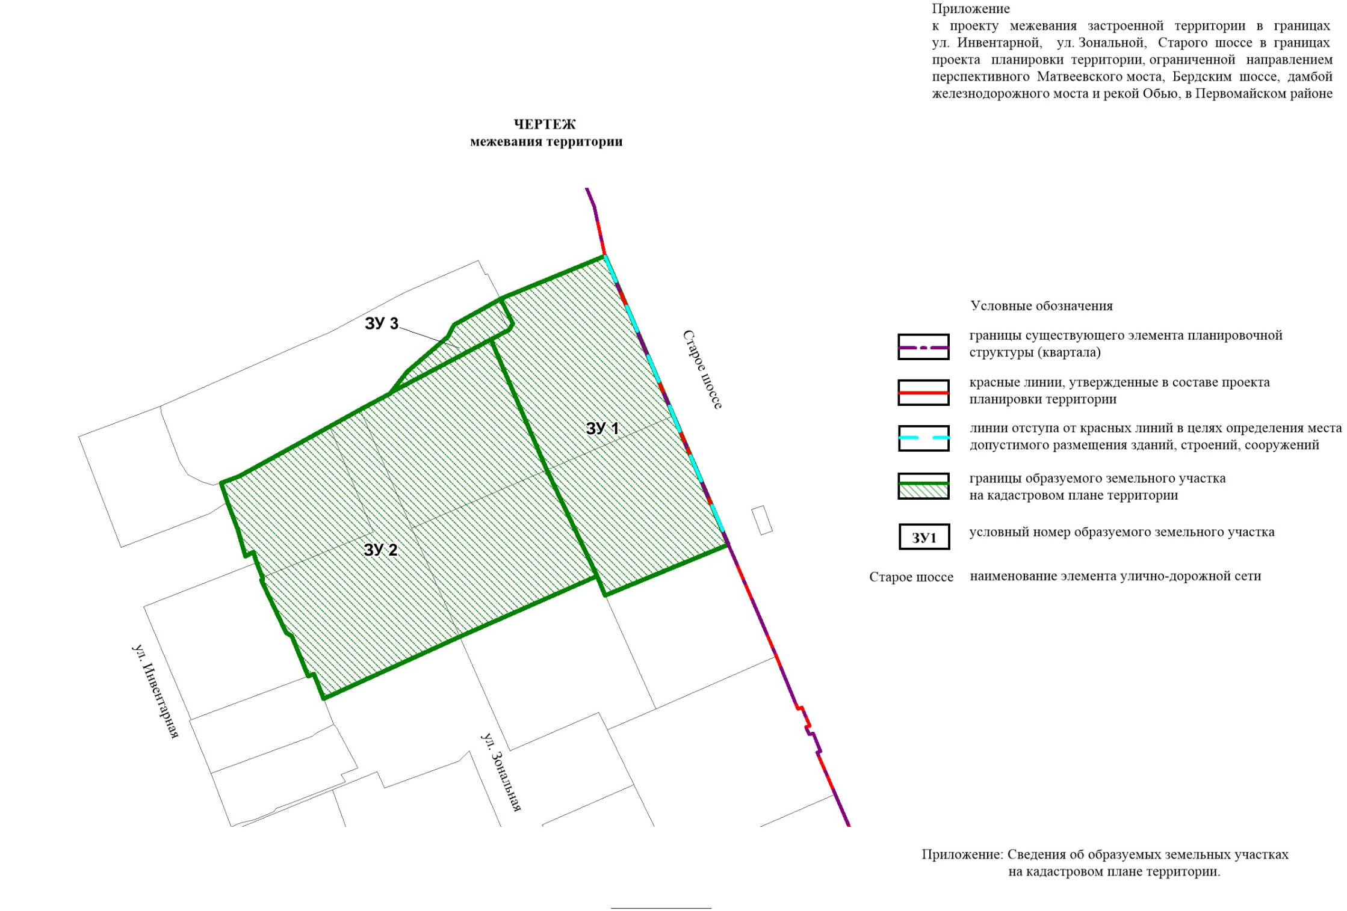
Приложение
к чертежу межевания застроенной территории в границах ул. Инвентарной, ул. Зональной, Старого шоссе в границах проекта планировки территории, ограниченной направлением перспективного Матвеевского моста, Бердским шоссе, дамбой железнодорожного моста и рекой Обью, в Первомайском районе

СВЕДЕНИЯ
об образуемых земельных участках

Условный номер образуемого  земельного  участка на  чертеже  межевания  территории | Учетный  номер  кадастрового квартала | Вид разрешенного использования  образуемого земельного участка  в соответствии с проектом  планировки территории | Площадь  образуемого  земельного участка,  га | Адрес земельного  участка

1 | 2 | 3 | 4 | 5
ЗУ1 | 54:35:081705 | Многоэтажная жилая застройка (высотная застройка) – многоквартирные многоэтажные дома; подземные гаражи; автостоянки; объекты обслуживания жилой застройки во встроенных, пристроенных и встроенно-при-строенных помещениях многоквартирного многоэтажного дома в отдельных помещениях многоквартирного многоэтажного дома | 0,3773 | Российская Федерация, Новосибирская область, городской округ город Новосибирск, город Новосибирск, Старое шоссе, 2
ЗУ2 | 54:35:081705 | Многоэтажная жилая застройка (высотная застройка) – многоквартирные многоэтажные дома; подземные гаражи; автостоянки; объекты обслуживания жилой застройки во встроенных, пристроенных и встроенно-при-строенных помещениях многоквартирного многоэтажного дома, в отдельных помещениях многоквартирного многоэтажного дома | 0,6774 | Российская Федерация, Новосибирская область, городской округ город Новосибирск, город Новосибирск, Старое шоссе, 2/1
ЗУ3 | 54:35:081705 | Коммунальное обслуживание – водопроводы; трансформаторные подстанции; газопроводы; канализация; линии связи; стоянки; иные объекты капитального строительства в целях обеспечения физических и юридических лиц коммунальными услугами | 0,0263 | Российская Федерация, Новосибирская область, город Новосибирск, Старое шоссе, 2а
 | Итого: |  | 1,0810

_____________

